Materi ke 6

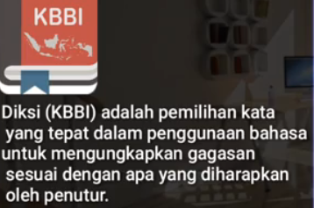
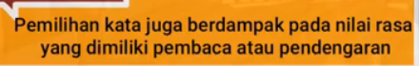
KESIMPULAN UMUM
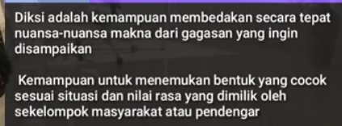

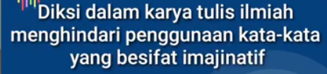


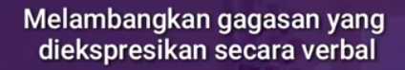
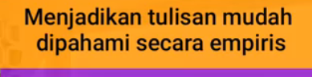
PENGETAHUAN DIDASARKAN FAKTA NYATA/LOGIS
CONTOH :
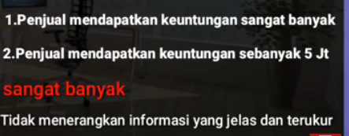
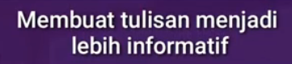 SYARAT MAKNA
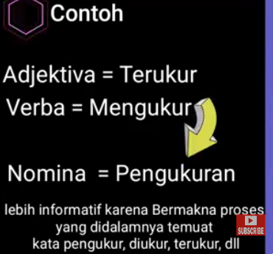


CONTOH
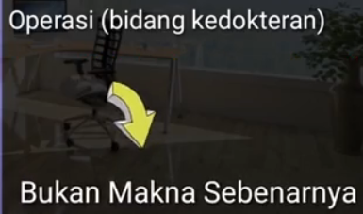
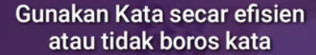
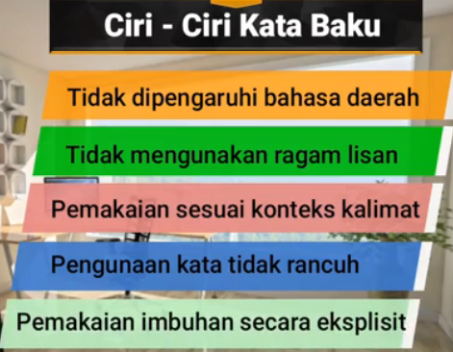
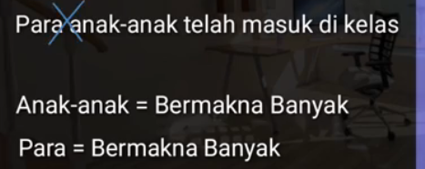CONTOH :

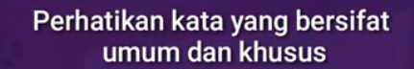

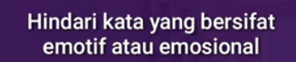


PENGERTIAN KALIMAT EFEKTIF

Kalimat dalam penulisan ilmiah harus lebih cermat lagi menata kalimat yang benar dan efektif karena kalimat-kalimat yang tertata itu berada dalam laras bahasa ilmiah.
Kalimat dalam tataran sintaksis adalah satuan bahasa yang menyampaikan sebuah gagasan bersifat predikatif dan berakhir dengan tanda titik sebagai pembatas. Sifat predikatif dalam kalimat berstruktur yang dibentuk oleh unsure subjek, unsure predikat,dan unsure objek (S-P+O). Unsur subjek dan predikat itu harusmewujudkan makna gramatikal kalimat yang logis.
Konsepsi kalimat itu belum cukup untuk menampilkan kalimat efektif, sehingga diperlukan factor lain dalam perwujudan kalimat menjadik alimat efektif. Oleh karena itu, KALIMAT EFEKTIF adalah satuan bahasa (kalimat) yang secara tepat harus mewakili gagasan atau perasaan penulis dan harus pula dimengerti oleh pembaca sebagaimana yang dimaksudkan penulis.

Jadi, kalimat efektif merupakan kalimat yang harus tepat sasaran dalam penyampaian dan pemerian bagi pembacanya. Disamping kaidah yang ada dalam kalimat,kalimat efektif perlu memperhatikan persyaratasn dan menghindari hal-hal yang menyalahi kalimat efektif.

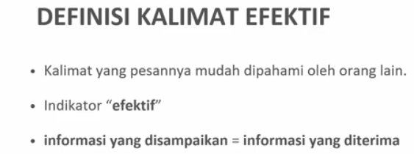
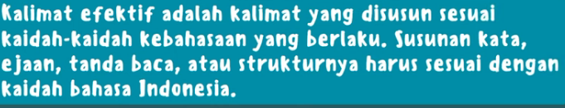
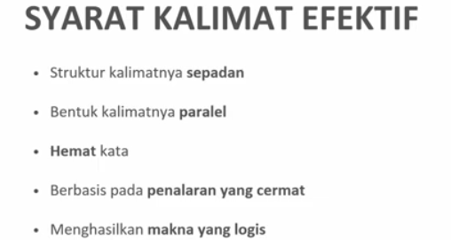
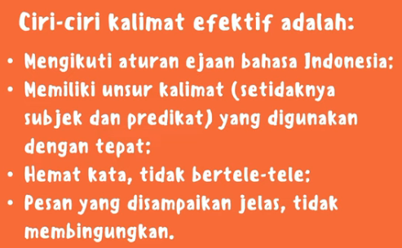
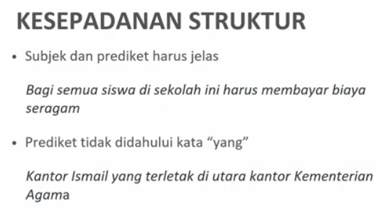

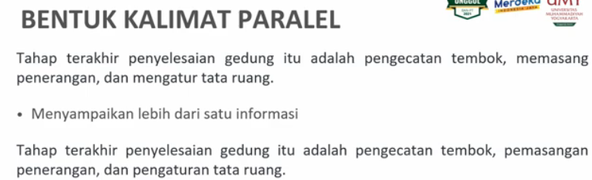





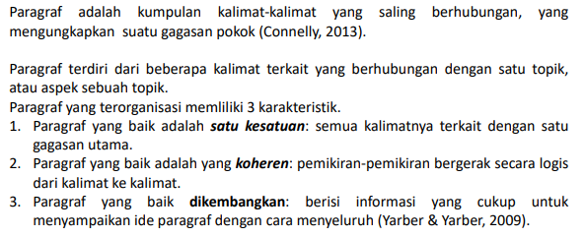
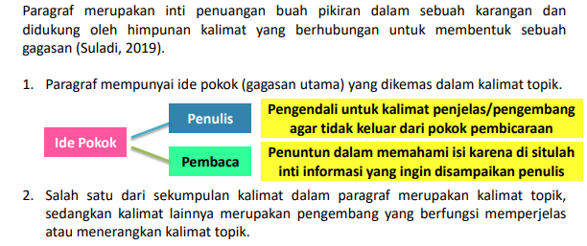

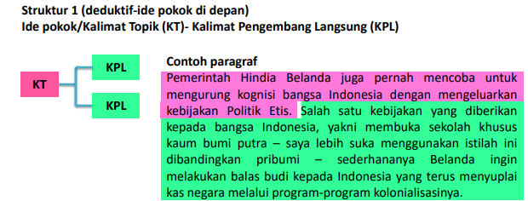
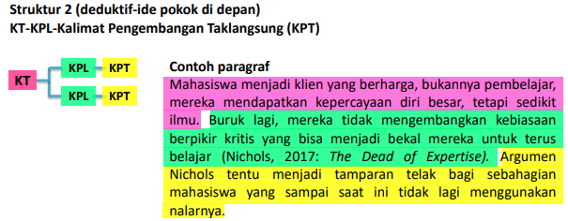
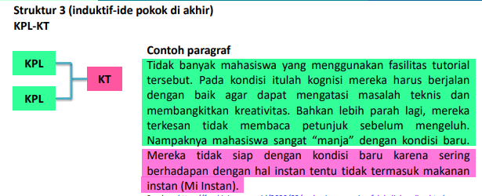
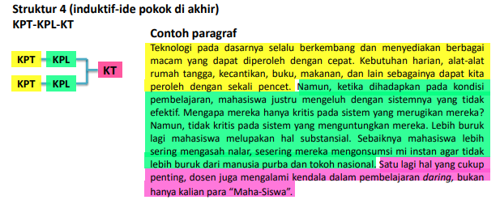
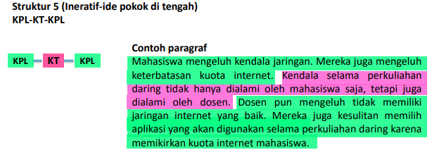


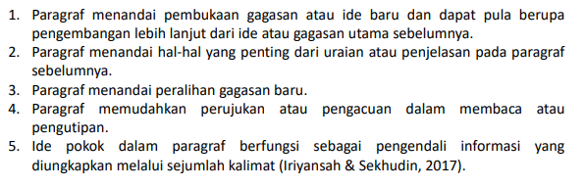

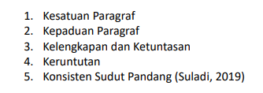

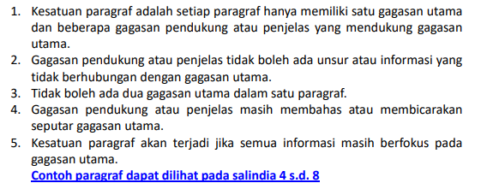

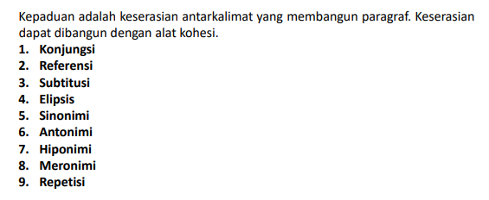

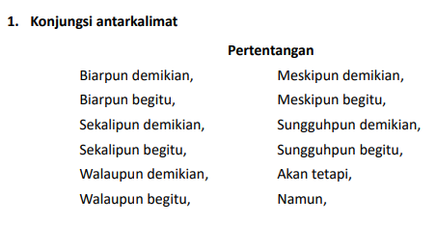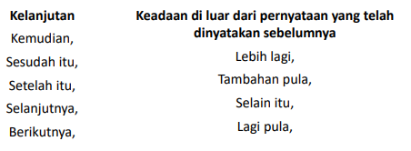
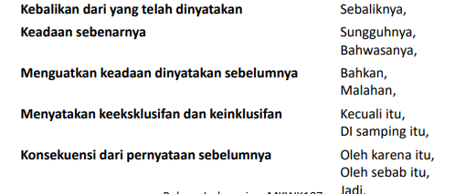
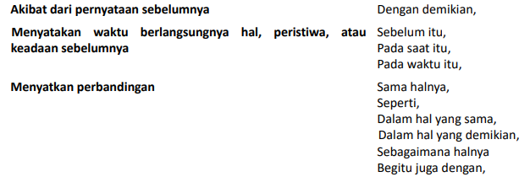
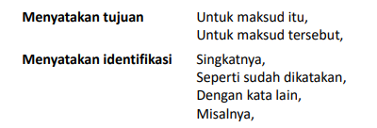

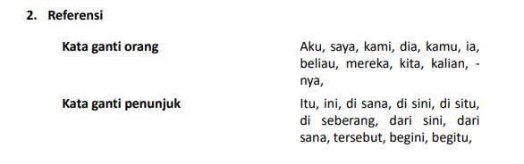
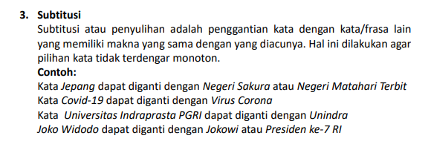
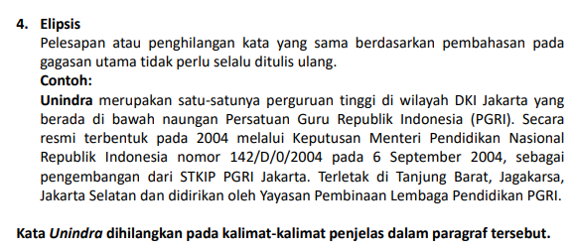
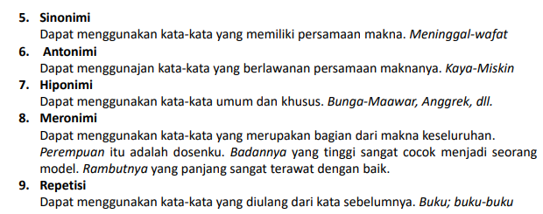

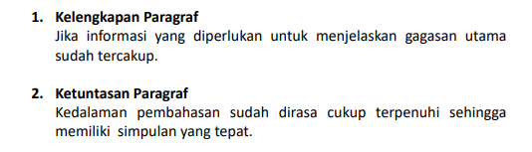
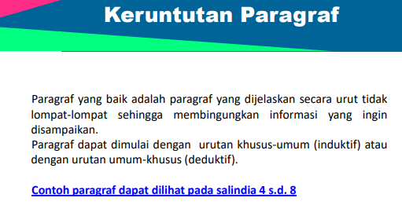
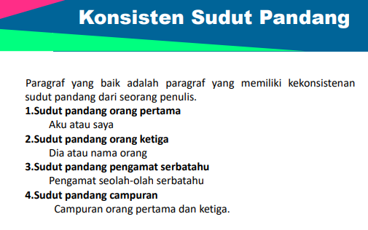

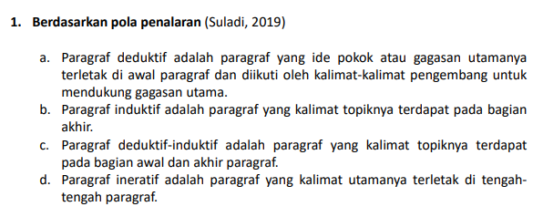
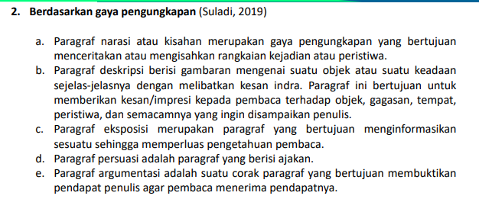

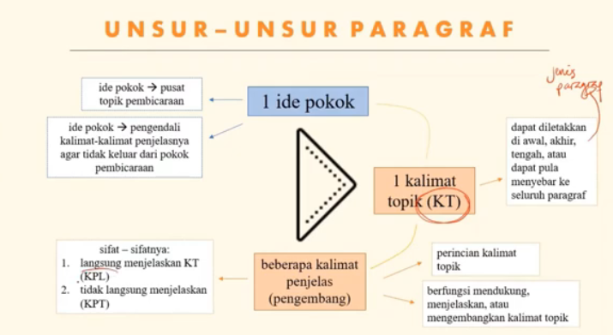

PARAGRAF ATAU ALINEA DALAM TEKS

A. PENGERTIAN PARAGRAF

Dalam karangan terdapat bermacam-macam jenis paragraph. Macam jenis paragraph tersebut jika diperhatikan dari berbagai sudut pandang. Berikut ini ditampilkan berbagai jenis paragaraf.
(1) Jenis paragraph diperhatikan dari satuan karangan, di antaranya
(a) Paragraf pembuka yangterdapat padaawalkarangan sebagai pengantar pokok pikiran
penulis yang ditempatkan pada bagian pendahuluan.
(b) Paragraf isi adalah paragraph yangmenguraikan pokok masalah dalamkarangan,
yaitu bagian isi atau uraian karangan.
(c) Paragraf penutup adalah paragraph yang menyimpulkan atau mengakhiri sebuah
karangan,yaitu bagian penutup atau kesimpulan.
(2) Jenis paragraph diperhatikan dari sudut pandang sifat tujuan karangan, di antaranya
(a) Paragraf eksposisi adalah paragraph yang menginformasikan atau memaparkan
pokok masalah.
(b) Paragraf argumentative adalah paragaraf yang mengemukan suatu pikiran dngan
alasanlogis.
(c) Paragraf deskriptif adalah jenis paragrafyang memerikan suatu suasana, area, dan
benda.
(d) Paragraf naratif adalah jenis paragraph yang menceritakan suatu masalah.
(e) Paragraf persuasive adalah jenis paragraph yang memengaruhi atau merajuk orang
tentang sesuatu .
(3) Jenis paragraph diperhatikan dari posisi kalimat topic dalam paragraph,diantaranya
(a) Paragraf deduktif adalah jenisparagraf yang menempatkan kalimat topic pada awal
paragraph.
(b) Paragraf induktif adalahjenis paragraph yang menempatkan kalimat topic pada akhir
paragraph.
(c) Paragraf deduktif-induktif adalah jenis paragraph yang menempatkan kalimat topic
pada awal dan akhir paragraph.
(d) Paragraf ineratif adalah jenis paragraph yang meletakkan kalimat topic pada tengah
paragraph.
(e) Paragraf tanpa kalimat topic adalah paragraph yang menyembangkan paragraph yang
mlebihi satu paragraph.
(4) Jenis paragraph diperhatikan dari cara atau metode pengambangan paragraph, di
antaranya
(a)Paragraf menerangkan,
(b) Paragraf merinci,
© Paragraf contoh,
(d) Paragraf buktian,
(e) ParagrafPertanyaan,
(f) Paragraf perbandingan,
(g) Paragraf sebab akiba.

Dari ke-4 sudut paragraph di atas, paragraph darisudut pandang satuan karangan dan paragraph sudut pandang sifat tujuan karangan yang perlu dipahami lanjut.
Setelah memerhatikan jenis-jenis paragrafdari berbagai sudut pandang, berikut ini akan dijelaskan Janis paragraph dari sudut pandang satuan karangan, yaitu paragraph pembuka , paragraph isi, dan paragraph penutup.

PARAGRAF PEMBUKA
Paragraf pembuka adalah paragraph yang mengawali sebuahpenulisan karangan dengan mengantarkan pokok masalah dalambagian pendahuluan karangan. Hall-halyang harus diperhatikan dalam menyusun paragraph pembuka karangan.
(1) Paragraf itu berfungsi mengantar pokokmasalah karangan.
(2) Paragraf ini sanggup menyiapkan pikiran pembaca pada pokok masalahyang akan dijelaskan.
(3) Kata-kata dalamparagraf ini hendaknya menarik perhatian pembaca, sehingga mudah
memahami
Pokok masalah yang akan diuraikan.
(4) Kalimat dan paragraph dalam bagian ini tidak terlalu panjang karena paragraph belum
menguraikan.

PARAGRAF ISI
Paragraf isi atauparagraf pengembang adalah jenis paragraph yang berfungsi menuraikan atau memperjelas pokok masalah yang akan diuraikan dalamkarangan.Uraian pokok masalah dalamparagraf ini dapat disampaikan dengan berbagaimetode pengembangan dan menbampilkan hal-halteknis uraian dalamkarangan ilmiah. Hal-halyang diperhatikan dalam jenisparagrafini
diantaranya:
(1) mengemukakan pokok masalah dengan jelas dan eksplisit.
(2) Perlu dijaga keserasian dan kelogisan antarparagraf.
(3) pengambangan paragraph dapat menggunakan jenis paragraph ekspositoris, argumentative,
Deskriptif, dan naratif.
(4) memperhatikanhalteknis penulisan seperti kutipan, sumberkutipan, penggunaan bagan
diagram Grafik kurfa.
(5) menyiapkan uraian pokok masalah yang disentesiskan sebagai bahan paragraph kesimpulan.

PARAGRAF PENUTUP

Paragraf penutup merupakan pernyataan kembali gagasan yang diuraikan atau merupakan jawaban pertanyaan yang terdapat pada paragraphpembuka.Paragraf ini merupakan akhir sebuah karangan yang dapat disampaisecara horisontaldan vertical dalam rincian. Hal-hal yang perlu diperhatikan dalam penyusunan paragraph penutup ini, antara lain
1) Paragraf ini tidak boleh terlalu panjang dan tidak begitu saja memutuskannya.
2) Paragraf ini ditampilkan sebagai cerminan sebuah kesimpulan.
3) Paragraf ini harus mendapat kesan positif dan informasi
4) pengetahuan yang logis dan kondusif.
5) Paragraf ini dapat berupa jawaban singkat dariuraian atau pertanyaan yang terdapat
pada paragraph Pembuka.
6) Paragraf ini jangan lagimenguraikan, mengutip,dan mengemukakan masalah baru.
7) Berdasarkan apa yang disimpulkan dalam paragraf, penulis dapat mengajukan
rekomendas atau
8) Usulan yang berupa saran karena keterbatasan waktu dan dana yang penulis dapatkan.

1. JENIS TULISAN

Sebelum mengarang, apalagi karangan ilmiah, seseorang harus paham terlebih dahulu mengenai apa itu karangan dan jenis-jenisnya. Dengan begitu, seorang penulis dapat menentukan jenis karangan yang akan dibuatnya dan memudahkan yang bersangkutan menyusun kerangkanya sehingga tujuan ia menulis dapat tercapai. Pada dasarnya, mengarang adalah pekerjaan merangkai kata, kalimat, dan alinea untuk menjabarkan dan atau menguas topik tertentu guna memperoleh hasil akhir berupa karangan (Finoza, 2008:228). Selain itu, harus pula dipahami bahwa karangan dapat bersifat non ilmiah, semiilmiah atau ilmiah populer, dan ilmiah. Ketiganya memiliki sejumlah perbedaan seperti terlihat pada tabel berikut ini.

Sifat Karangan | Ciri | Contoh
Non ilmiah | (1) Tidak terikat oleh aturan  bahasa yang baku,  (2) Struktur tidak baku  walaupun tetap sistematis,  (3) Nonfaktual atau rekaan  (4) Subjektif,  (5) Biasanya berbentuk narasi, deskripsi, dan campuran | Cerita pendek, anekdot,  dan puisi
Semi ilmiah | (1) Menghindari istilah-istilah  teknis dan menggantinya  dengan istilah umum,  (2) Struktur tidak baku walaupun  tetap sistematis,  (3) Pengamatan bersifat faktual,  (4) Bersifat campuran objektif  dan subjektif,  (5) Biasanya berbentuk  eksposisi, persuasi,  deskripsi, dan campuran | Berita, opini, dan artikel
Ilmiah | (1) Sumber bersifat faktual,  (2) Bersifat objektif  (3) Menggunakan kaidah bahasa  yang baku,  (4) Terikat oleh aturan yang  lazim digunakan dalam ranah  penulisan ilmiah bidangbidang  ilmu,  (5) Struktur bersifat baku,  (6) Argumentasi dan campuran | Makalah, skripsi, tesis,  dan disertasi

.
a. Eksposisi
Karangan eksposisi merupakan wacana yang bertujuan memberikan panjelasan, informasi, keterangan, dan pemahaman kepada pembaca atau pendengar tentang suatu hal. Tulisan jenis ini biasanya menguraikan sebuah proses atau suatu hal yang belum diketahu oleh pembaca atau proses kerja suatu benda (Keraf, 1977: 110). Sebuah tulisan ekspositoris semata-mata hanya memberikan informasi dan tidak bertujuan lain, seperi misalnya berpromosi atau menggiring pembaca agar setuju dengan apa yang dijelaskan di dalamnya. Jenis karangan ini dapat kita temukan dalam kehidupan sehari-hari di media massa, seperti berita politik, berita kriminal,atau lainnya. Karena sifatnya yang memaparkan, karangan eksposisi dapat juga disebut paparan.

Teks di bawah ini merupakan contoh eksposisi di media massa.

Kilau Batu Berharga

Bebatuan berharga muncul mempercantik aksesori. Kenali jenis bebatuan yang mayoritas terbuat dari kandungan mineral ini, yuk!

Berlian
Berasal dari atom karbon yang dibentuk di bawah tekanan sangat tinggi dan terkubur amat sangat dalam di bawah tanah. Berlian berharga mahal karena selain cantik, batu ini juga sangat sulit
ditemukan di dunia dan melalui proses pengolahan yang sulit. Permukaan berlian tidak bisa basah oleh air, namun sangat rentan terhadap minyak. Berlian dinilai dari kejelasan (clarity), warna (color), dan potongannya (cut). Indonesia adalah salah satu penghasil berlian yang terbaik!

Amethyst
Amethyst adalah jenis batuan yang paling berharga dan mudah dikenali. Amethyst memiliki nuansa warna ungu, dari ungu tua hingga merah pucat keunguan. Amethyst dapat ditemukan di
berbagai benua. Amethyst paling langka dan sangat berharga adalah jenis Deep Russian.

Sapphire
Batu berharga ini terbuat dari jenis mineral corundum, lebih tepatnya aluminium oxide. Pengaruh elemen lain, yaitu zat besi, titanium, chromium, copper, atau magnesium membuat Sapphire
memiliki banyak warna, dari biru, kuning, pink, ungu, orange, atau hijau. Batu ini dapat ditemukan di lapisan sedimen. Batu Sapphire sangat kuat sehingga tidak hanya digunakan di dunia aksesori saja namun juga alat-alat high-tech seperti komponen optik infrared.

Emerald
Emerald adalah jenis batuan beryl yang paling berharga. Emerald memiliki warna hijau yang kuat dan memendarkan cahaya yang begitu cantik. Batu emerald yang paling baik bahkan memiliki harga melebihi harga berlian, namun sangat tidak mudah menemukan emerald yang sempurna.

Aquamarine
Aquamarine artinya air dan lautan. Batuan ini termasuk ke dalam jenis batuan baryl yang memiliki warna semburat biru; dari biru pucat hingga biru kehijauan. Aquamarine termahal adalah yang berwarna biru aqua yang pekat yang biasa ditemukan di Brazil.

Rubi
Batu ini terbentuk dari mineral yang disebut korundum, terdiri dari oksida aluminium. Warna merah disebabkan oleh jejak kromium, sementara semburat cokelat terjadi karena pengaruh zat besi. Rubi paling berharga adalah yang berwarna merah dengan semburat
biru. (disunting dari “Kilau Batu Berharga” dalam Nova, 24—30 September 2012)

b. Argumentasi (Bahasan)
Tulisan ini bertujuan untuk meyakinkan atau mengubah pendapat pembaca atas suatu pendapat, ideologi, doktrin, sikap, atau tingkah laku tertentu. Dalam tulisan yang bersifat ilmiah, jenis karangan ini biasanya digunakan oleh penulis karena sebuah karya ilmiah harus dapat meyakinkan pembaca atas topik yang diuraian penulisnya. Dengan demikian, penulis harus
menyusun karangannya secara logis dengan alasan atau data yang mampu meyakinkan pembaca. Di bawah ini adalah contoh karangan argumentasi.

Terkini

Salah satu kosakata sangat aneh dalam bahasa Indonesia yang banyak digunakan oleh media elektronik, terutama televisi, adalah ‘terkini’. Sejumlah stasiun televisi menggunakan kata itu dengan berbagai variasi ‘Kabar Terkini’, ‘Terdepan dan Terkini’, ‘Indonesia
Terkini’, dan lain-lain.
Adakah yang lebih kini sehingga ada yang terkini? Adakah waktubisa kita tangkap, kita bekukan, menjadi kini yang berhenti, statis,membeku, kemudian kita bikin yang lebih kini bernama terkini? Kini,kemarin, ataupun esok adalah momen yang tak mungkin kita tangkap. Begitulah absurditas waktu. Hanya tubuh kita yang menjadi bukti dan saksi yang menangkap jejak waktu. Bayi bertumbuh remaja, muda, berangsur matang. Setelah itu, tua, kusut, menopause, renta, surut.
Bukan karena bahasa Indonesia tak mengenal tenses lalu kitaboleh memakai kosakata dengan logika sembarangan. Melath logika, melatih otak, bahkan melatih tubuh—tangan kita pun sebenarnya bisa mengingat apa yang tak diingat oleh otak kita—adalah bagian
bagian dari melatih kesadaran. Tiadanya kesadaran membuat jagat kecil, yaitu dari kita, menjadi morat-marit. Korupsi dan segala kejahatan turunannya adalah parihal diri manusia yang kacau.

(Disunting dari “Terkini” oleh Bre Redana dalam Kompas Minggu, 20 Desember 2012)

c. Persuasi (Ajakan)
Karangan persuasi adalah karangan yang tertujuan meyakinkan pembaca, membuat pembaca percaya, atau membujuk pembaca atas apa yang dikemukakan oleh penulis. Yang dikemukakan itu dapat saja berupa fakta, produk, pendapat, hingga ideologi tertentu. Bidang yang paling banyak menggunakan jenis karngan ini adalah dunia periklanan. Kata ‘persuasi’ berasal dari kata Inggris ‘to persuade’ yang bararti ‘membujuk’ atau ‘meyakinkan’. Bentuk nominanya adalah ‘persuation’ yang kemudian dipungut ke dalam bahasa Indonesia menjadi ‘persuasi’ (Finoza, 2008: 247). Karangan persuasi dapat dogolongkan ke dalam empat kelompok, yaitu (1) persuasi
politik, (2) persuasi pendidikan, (3) persuasi advertensi, dan (4) persuasi propaganda. Di bawah ini adalah contoh persuasi dalam iklan.

Energhi
(untuk Perlindungan Kulit Anda di Tanah Suci)

Persiapkan perawatan khusus kulit, wajah dan tubuh Anda saat menuju tanah suci dengan Energhi. Sehingga kondisi cuaca, suhu dan udara yang ekstrim tidak mengganggu kekhusuan ibadah haji Anda. Energhi Skin Care package akan menjaga dan melindungi kulit Anda tetap lembab, sehat dan alami.

d. Narasi (Kisahan)

Narasi atau kisahan adalah karangan yang menceritakan sesuatu baik berdasarkan pengamatan maupun pengalaman secara runtut. Sebuah karangan narasi akan berusaha mengisahkan suatu peristiwa atau kejadian secara kronologis (Keraf, 1997: 109). Penulisan narasi yang bak membutuhkan tiga hal, yaitu (1) kalimat pertama dalam paragraf harus menggugah minat pembaca, kejadian disusun secara kronlogis, dan (3) memiliki fokus pada tujuan akhir yang jelas (Utorodewo, dkk, 2004: 65).

Selanjutnya, Utorodewo, dkk (2004: 65) mengemukakan bahwa sebuah karangan narasi akan tersusun dengan baik apabila menggunakan:
(1) keterangan waktu,
(2) keterangan yang berkaitan dengan pekerjaan atau peristiwa, dan
(3) kata-kata peralihan yang mengungkapkan kaitan pikiran, kaitan waktu, dan kaitan hasil, dan
pertentangan.

Ditinjau dari sifatnya, narasi terdiri atas dua jenis, yaitu (1) narasi ekspositoris atau narasi faktual, dan (2) narasi sugesti atau narasi berplot (Finoza, 2008: 238). Yang dimaksud dengan narasi ekspositoris adalah yang bertujuan memberikan informasi kepada pembaca agar pengetahuan yang bersangkutan bertambah luas, sedangkan narasi sugesti adalah narasi yang
ditujukan memberikan makna kepada pembaca melalui imajinasinya.
Di bawah ini adalah contoh narasi sugestif.

Dulu, musim hujan pertama itu, ketika anakku dan aku baru pindah kemari, Monang masih rajin datang. Setiap hari raya—Natal, Paskah—dan tentu hari ulang tahunku.
Ya, artinya ia selalu datang sehari sesudahnya. Mungkin ia malu bertemu dengan keluargaku. Jadi selalu diusahakannya agar datang sesudah mereka pergi. Mengelakkan senyum dingin yang terarah kepadanya, yang lebih melukai dari seribu tuduhan. Melarikan diri dari pandangan penuh arti, yang lebih keras memukul daripada tinju kepal.
Keluargaku tak pernah memaafkkannya. Barangkali mereka tak
sanggup menerima bahwa aku sendiri sudah lama mengampuninya. Mereka tidak bisa mengerti bahwa aku sanggup tetap mengasihi orang yang telah mengucilkanku kemari.
Kalau bukan karena Monang, tentu aku pun sudah menjadi tokoh masyarakat sekarang. Namaku dan potretku tentu sering muncul di surat kabar. Perbuatanku dan pemikiranku tentu dianggap turut membangun masyarakat, turut mengarahkan terlaksananya cita-cita
mereka.
Sekarang... teman-temanku pun sudah lupa padaku. Karena perbuatan Monang aku menjadi begini... . Tetapi aku sudah lama mengampuninya.
Keampunan dosa—bukankah itu inti sari agamaku?
Kuyakinkan bahwa Allah Maha Pemurah, mengampuni dosa sekeji
apapun. Ia sudah mengampuni aku. Aku yakin betul bahwa dosaku diampuni olehNya. Dan kalau begitu, siapakah aku—yang gegabah menolak penyesalan sesamaku?
Hukumammu sudah cukup berat, Monang. Aku takkan menambah sekerikil pun atas bebanmu.
Karena pernah kita begitu berbahagia bersama-sama. Menghayati bersama -sama kecerahan hari hidup kita. Lalu badai menyambarkita— sehingga kita terpisah kini. Tetapi itu bukan cuma salahmu, Monang. “Badai meniupkan kapal-kapal ke mana nakhodanya tak berhasrat pergi,” kata suatu pepatah kuno. Kapalku kandas,
sedangkan kapalmu berlayar terus tanpa harapan.
Ya, sekalipun kau tak pernah mengunjungiku akhir-akhir ini, Monang, sedikit-dikitnya itu kuketahui betul: kau hidup tanpa harapan.
Kasihan Monang...
Dari rumahku yang kecil di luar kota, kukirimkan rasa ibaku kepadamu di
rumahmu yang mewah di tengah kota. Bagaikan burung pipit yang hinggap di
jendela, memandang bangkai cenderawasih yang kau pajang d atas lemarimu.
Dan kalau sampai kau lihat burung pipit itu, Monang, ingatkah kau padaku?
Pada Raumanen, cinta pertamamu?

(Dicuplik dari novel berjudul Raumanen karya Marianne Katoppo,
diterbitkan oleh Metafor Publishing, Jakarta, 1977, hlm. 3—4)

e. Deskripsi (Lukisan)
Deskripsi merupakan jenis karangan yang menggambarkan bentuk objek pengamatan dari aspek rupa, sifat, rasa, atau corak sesuai dengan keadaan yang sebenarnya selain menggambarkan perasaan bahagia, takut, sepi, sedih, atau genbira. Tujuan karangan ini adalah membantu pembaca membayangkan apa yang digambarkan tersebut (Utorodewo, dkk, 2004: 65).
Seorang penulis yang hendak menulis karangan deskriptif haruslah teliti,
cermat, dan kreatif memilih kata-kata sehingga pembaca dapat membayangkan objek yang dilukiskan tersebut. Agar sampai pada tujuan tadi, seorang penulis harus mengambil sikap tertentu terhadap objek yang akan dilukiskannya. Ada dua pendekatan yang bisa diambil oleh penulis dalam mendeskripsikan sesuatu, yaitu pendekatan realistis dan pendekatan impresionalistis.

1. Pendekatan Realistis

Dalam pendekatan ini, penulis seolah bertindak sebagai tukang potret yang memotret sebuah objek melalui kameranya. Dengan kata lain, penulis harus bersifat objektif, tidak dibuat-buat, atau apa adanya. Perhatikan contoh berikut.

Orang Bugis berbagai ciri khas yang sangat menarik. Merekamampu mendirikan kerajaan-kerajaan yang sama sekali tidakmengandung pengaruh India, dan tanpa mendirikan kota sebagai
pusat aktivitas mereka. Orang Bugis juga memiliki tradisi kesusastraan, baik lisan maupun tulisan. Berbagai karya sastra tulisyang berkembang seiring dengan tradisi lisan, hingga kini masih dibaca dan disalin ulang. Perpadun antara tradisi lisan dan tulis ini kemudian menghasilkan salah satu epos sastra terbesar di dunia, yakni La Galigo yang lebih panjang dari Mahabharata.

(dicuplik dari Manusia Bugis karya
Christian Pelras, hlm. 4)

2. Pendekatan Impresionistis

Sesuai dengan namanya, pendekatan impresionistis bertujuan menimbulkan kesan dalam diri pembaca sesuai dengan impresi penulis karena pelukisan bertolak dari sudut pandang penulis. Jadi, sifat pendekatan ini subjektif. Perhatikan cuplikan cerita di bawah ini.

Sepasang burung bangau melayang meniti angin, berputar-putar dilangit. Tanpa sekalipun mengepakan sayap, mereka mengapung berjam-jam lamanya. Suaranya melengking seperti keluhan panjang. Air. Kedua unggas ini telah melayang beratus-ratus kilometer mencari genangan air. Telah lama mereka merindukan amparan lumpur tempat mereka mencari mangsa: latak, ikan, udang, atau serangga lainnya.

Namun kemarau belum usai. Ribuan hektar sawah yang mengelilingi Dukuh Paruk telah tujuh bulan kerontang. Sepasang burung bangau itu takkan menemukan genangan air mesi sebesar
telapak kaki. Sawah berubah menjadi padang kering berarna kelabu. Segala jenis rumput mati. Yang menjadi bercak-bercak hijau di sana-sini adalah kerokot, sajian alam bagi sejala jenis
belalang dan jangkrik. Tumbuhan jenis kaktus ini justru hanya muncul di sawah justru sewaktu kemarau berjaya.

Di bagian langit lain, seekor burung pipit sedang berusaha mempertahankan nyawanya. Dia terbang bagai batu lepas dari ketepel. Sambil menjerit sejadi-jadinya. Di belakangnya seekor
alap-alap mengejer dengan kecepatan berlebih. Udra yang ditempuh kedua binatang itu membuat udara desau. Jerit pipit kecil itu terdengar ketika paruh alap-alap menggigit kepalanya. Bulu-bulu
halus beterbangan. Pembunuhan terjadi di udara yang lengang, di atas Dukuh Paruk.

(dicuplik dari Ronggeng Dukuh Paruk karya
Ahmad Tohari, hlm. 9)

2. Ringkasan, Abstrak, dan Sintesis

Ketiga istilah di atas pada intinya merujuk pada pekerjaan yang sama, yaitu
meringkas. Namun, masing-masing memiliki perbedaan yang harus dipahami
agar tidak menimbulkan salah paham.

a. Ringkasan
Menyajikan kembali sebuah tulisan yang panjang ke dalam bentuk yang pendek disebut meringkas. Tindakan meringkas dapat dilakukan terhadap berbagai jenis teks, di antaranya ringkasan atas novel, ringkasan atas buku laporan tahunan, dan ringkasan atas sebuah bab sebuah buku.

Untuk sampai pada ringkasan yang baik, cara yang dapat dilakukan oleh penulis adalah menghilangkan segala macam ‘hiasan’ dalam teks yang akan diringkas. Yang dimaksud dengan ‘hiasan’ di sini dapat berupa (1) ilustrasi atau contoh, (2) keindahan gaya bahasa, dan (3) penjelasan yang terperinci.

Sebuah ringkasan memiliki beberapa ciri. Pertama, penulis haruslah mempertahankan urutan pikiran dan cara pandang penulis asli. Kedua, penulis harus bersifat netral, dalam arti tidak memasukan pikiran, ide, maupun opininya ke dalam ringkasa yang dibuatnya. Ketiga, ringkasan yang dibuat haruslah mewakili gaya asli penulisnya, bukan gaya pembuat singkasan. Dengan membaca teks asli secara berulang-ulang, menandai kalimat topik setiap paragraf, dan menghilangkan segala macam hiasan, penulis akan dapat membuat sebuah ringkasan yang baik

b. Abstrak

Abstrak adalah karangan ringkas berupa rangkuman. Istilah ini lazim digunakan dalam penulisan ilmiah. Oleh karena itu, abastark terikat dengan aturan penulisan ilmiah. Dalam sebuah abstrak setidaknya ada hal-hal berkut:
(1) latar belakang atau alasan atas topik yang dipilih,
(2) tujuan penelitian yang dilakukan oleh penulis,
(3) metode atau bahan yang digunakan dalam penelitian,
(4) keluaran atau kesimpulan atas penelitian.

Panjang-pendek sebuah abstrak amat ditentukan oleh tujuannya. Apabila abstrak tersebut ditulis untuk keperluan Jurnal, maka panjangnya antara 75 sampai dengan 100 kata, sedangkan untuk skripsi 200 sampai dengan 250 kata. Perhatikan contoh abstrak di bawah ini untuk keperluan jurnal.

Abstrak
Tradisi lisan Indonesia mengalami ancaman kepunahan karena berbagai sebab sehingga diperlukan usaha-usaha yang komprehensif untuk memeliharanya. Makalah ini akan membicarakan berbagai cara perekaman tradisi lisan di Provinsi Jawa Barat, Nusa Tenggara Timur, Sulawesi Utara, dan Papua dan tantangan yang dihadapinya. Tujuannya adalah menjelaskan perlunya usaha inventarisasi sebagai tahap awal penyelamatan tradisi tersebut. Dengan metode observasi langsung yang ditunjang oleh kepustakaan, penelitian diharapkan mampu merekam secara akurat berbagai tradisi lisan yang ada dalam masyarakat Indonesia
secara akurat.

Selain itu, perlu diperhatikan pula bahwa kesepakatan umum dalam dunia ilmu bahwa abstrak ditulis bahasa Inggris. Misalnya, apabila sebuah artikel untuk jurnal atau skripsi ditulis dalam bahasa Indonesia, maka abstraknya ditulis dalam bahasa Inggris.

c. Sintesis
Berbeda dengan ringkasan dan abstrak yang merupakan ringkasan atas satu sumber saja, sintesis dibuat atas beberapa sumber. Pada dasarnya sintesis adalah merangkum intisari bacaan yang berasal dari beberapa sumber. Kegiatan ini harus memperhatikan data publikasi atas sumber-sumber yang digunakan. Dalam tulisan laras ilmiah, data publikasi atas sumber-sumber tadi
kemudian dimasukan dalam daftar pustaka. Ada sejumlah syarat yang harus diperhatikan oleh penulis dalam membuat sintesis, di antaranya (Utorodewo dkk, 2004: 97): (1) penulis harus bersikap objektif dan kritis atas teks yang digunakannya, (2) bersikap kritis atas sumber
yang dibacanya, (3) sudut pandang penulis harus tajam, (4) penulis harus dapat mencari kaitan antara satu sumber dengan sumber lainnya, dan (5) penulis harus menekankan pada bagian sumber yang diperlukannya.

3. Kutipan dan Sistem Rujukan

3.1 Kutipan
Dalam menulis karya ilmiah, kadangkala kita mengutip pendapat orang lain. Kutipan itu kita gunakan sebagai alat untuk memperkuat argumentasi kita. Dalam upaya tersebut, perlu diperhatikan kebiasaan-kebiasan yang lazim berlaku dalam dunia ilmu. Kutipan terdiri atas dua jenis, yaitu (1) kutipan langsung dan (2) kutipan tidak langsung. Dalam mengutip secara langsung kita tidak melakukan perubahan apa pun terhadap teks atau bagian teks yang kita kutip tersebut sedangkan dalam mengutip tidak secara langsung kita diperkenankan untuk
menggunakan kata-kata kita sendiri tetapi tidak mengubah makna pada teks aslinya. Keduanya jenis kutipan ini bertujuan sama, yaitu meminjam pemikiran orang lain untuk melengkapi tulisan kita tanpa menghilangkan penghargaan kita kepada orang yang pikirannya kita pinjam tersebut.

Kutipan langsung dan kutipan tidak langsung memiliki ciri-ciri tersendiri. Ciri kutipan langsung adalah
(1) Tidak boleh ada perubahan terhadap teks asli,
(2) Tanda (sic!) digunakan apabila ditemukan kesalahan pada teks asli,
(3) Tanda tiga titik tiga berspasi (. . .) digunakan apabila ada bagian kutipan yang dihilangkan,
dan
(4) Menggunakan sumber kutipan yang berlaku dalam bidang selingkung.

Dalam proses ini, kadang kita mengutip teks yang panjang dan kadang mengutip teks yang pendek. Sebuah kutipan disebut kutipan pendek apabila tidak lebih dari empat baris sedangkan kutipan panjang lebih dari empat baris.
Kutipan pendek (1) diintegrasikan langsung dengan tulisan kita, (2) diapit oleh tanda kutip, dan, (3) jangan lupa, sumber kutipan. Kutipan langsung panjang (1) dipisahkan dari teks kita dengan dengan spasi dan besaran huruf yang lebih kecil, (2) boleh diapit oleh tanda kutip oleh tidak, dan (3) jangan lupa, sumber kutipan harus ada. Kutipan langsung, baik yang pendek maupun yang panjang, juga dapat dilakukan pada catatan kaki dengan tatacara: spasi rapat, diapit tanda kutip, dan tidak boleh mengadakan perubahan terhadap teks asli.
Kutipan tidak langsung disebut juga inti sari pendapat memiliki ciri-ciri (1) diintegrasikan dengan teks, (2) tidak diapit oleh tanpa kutip, dan (3) harus menyertakan sumber kutipan.
Mengenai sumber kutipan, hal tersebut mutlak harus ditulis jika kita tidak ingin digolongkan sebagai orang yang melakukan plagiarisme karena plagiarisme merupakan tindakan pencurian terhadap hak cipta seseorang yang dilindungi oleh hukum. Selain terhindar dari tuduhan plagiarisme, menyertakan data atas sumber kutipan juga berarti menghargai pikiran orang yang tulisannya kita kutip selain sebagai etika dalam dunia ilmu dan aspek legalitasnya.

3.2 Sistem Rujukan

Dalam upaya menjaga etika ilmiah dalam hal penggunaan sumber lain dalam sebuah tulisan, kita mengenal sistem catatan. Sistem ini dikembangkan dalam tiap bidang ilmu selingkung sehingga muncul variasi dalam penulisannya. Tidak heran apabila sistem yang digunakan oleh bidang ilmu tertentu berbeda dengan sistem yang dikembangkan oleh bidang ilmu lainnya. Walaupun
demikian, kita mengenal dua sistem perujukan yang sering digunakan, yaitu
(1) catatan kaki, dan
(2) catatan belakang.
Catatan Kaki adalah catatan yang diletakkan di bagian bawah halaman sedangkan Catatan Belakang ada di akhir bab (dalam sebuah buku) atau bagian akhir sebuah tulisan (dalam sebuah makalah).

Sistem catatan dapat dibagi dalam dua jenis: referensi dan informasi tambahan. Yang dimaksud dengan referensi adalah data semua sumber yang
dijadikan rujukan dengan ditandai oleh angka Arab. Teks di bawah ini akan menjelaskan bagaimana catatan dibuat. Sebuah tulisan mengenai hubungan pribadi seseorang dengan lingkungannya mengutip pendapat seorang tokoh psikologi Amerika bernama Donald B. Calne. Tokoh ini menulis buku berjudul Batas Nalar yang diterbitkan oleh Kepustakaan Populer Gramedia di Jakarta. Di halaman 159, penulis buku membuat pernyataan yang cukup penting mengenai mentalitas para pedagang sehingga perlu dikutip dan diberi catatan
(bagian yang dikutip ditebalkan).

Setiap orang akan dipengaruhi oleh lingkungannya. Demikian pula dengan profesi seseorang. Orang yang sukses berniaga punya kecenderugan bertindak dan menantang risiko di mana perlu.1 Seperti dikatakan oleh John Maynard Keynes, dst.

_______________
1Donald B. Calne. 2005. Batas Nalar. Jakarta: Kepustakaan Populer Gramedia. Hlm.
159.

Informasi Tambahan pada sistem catatan digunakan apabila penulis memandang perlu menjelaskan sebuah istilah, menjelaskan bagian dari uraian tertentu, memberikan informasikan adanya sumber lain yang membahas kasus yang sama. Tujuan informasi tambahan ini adalah agar pembaca mendapatkan informasi yang lebih lengkap atas istilah atau bagian dari uraian tersebut. Contoh berikut diambil dari tulisan Maman S. Mahayana yang berjudul “Gerakan Budaya Menjelang Kemerdekan Indonesia— Malaysia” yang terbit Jurnal Makara Vol. 11, No. 2 Desember 2007, hlm. 48—57. Di halaman 52, Maman menguraikan mengenai usaha seorang tokoh Melayu bernama Ibrahim Yaakob. Kesimpulan atas usaha tokoh itu secara singkat dimasukan dalam catatan kaki.

Sementara itu, tahun-tahun awal selepas berakhir perang Pasifik, bagi Malaysia persoalannya lain lagi. Bagi Malaysia, kemerdekaan yang dicapai Indonesia tanpa melibatkan Tanah Melayu, seolah-olah merupakan sebuah rangkaian perjalanan yang berakhir dengan kegagalan. Sungguhpun demikian, semangat untuk mencapai cita-cita menjadikan Malaysia sebagai negara yang merdeka, tidak sama sekali pudar; perjuangan mesti dilanjutkan. Ibrahim Yaakob dan beberapa pemimpin KRIS lainnya kemudian terbang ke Indonesia dan selanjutnya melakukan perjuanganmya dari Indonesia.17

_________________
17Perjuangan Ibrahim Haji Yaakob untuk menyatukan Malaysia dengan Indonesia
ternyata tidak pernah terwujud sampai akhirnya ia meninggal tanggal 9 Maret 1979. Sebagai
penghargaan atas perjuangannya membantu Indonesia, Yaakob dimakamkan di Makam
Pahlawan Kalibata, 10 Maret 1979.

Dalam hal catatan kaki yang berisi referensi, seorang penulis hampir dapat dipastikan menggunakan beberapa sumber. Apabila sumber-sumber itu dirujuk beberapa kali dengan halaman yang sama atau berbeda-beda, maka tiga istilah, yaitu Ibid, Op.Cit, dan Loc.Cit, harus diketahui dan dipergunakan dengan benar.
Ibid, Op.Cit, dan Loc.Cit. ketiganya berasal dari bahasa Latin. Ibid berasal dari kata ibidem yang artinya ‘pada tempat yang sama’. Istilah ini digunakan untuk rujukan apa saja yang digunakan berturut-turut tanpa disela oleh sumber yang lain. Op.Cit. berasal dari kata opere citato yang berarti ‘pada karya yang telah dikutip’. Istilah ini digunakan apabila seorang penulis
mengacu sumber berupa sebuah buku yang diacu beberapa kali namun sumber tersebut telah disela oleh sumber yang lain. Loc.Cit. berasal dari kata loco citato yang artnya ‘pada tempat yang telah dikutip’. Istilah ini mengacu kepada artikel dalam bunga rampai, jurnal, majalah, koran, ansiklopedi. Istlah ini dipergunakan apabila artikel tersebut dirujuk beberapa kali dan telah disela oleh sumber yang lain. Perhatikan contoh di bawah ini.

1Donald B. Calne. 2005. Batas Nalar. Jakarta: Kepustakaan Populer Gramedia. Hlm.
159.
2Ibid.
3Ibid, hlm. 40.
4Ibid, hlm. 46.
5Boen S. Oemarjati. 2012. “Tanggung Jawab dalam Koeksistensi Berbudaya” dalam
Memaknai Kembara Bahasa dan Budaya (ed. Riris K. Toha-Sarumpaet). Jakarta: UI
Press. Hlm. 121.
6Arnold Van Gennep. 1992. The Ritus of Passage. Chicago: Chicago University Press.
Hlm. 35.
7Donald B. Calne, Op.Cit., hlm. 170.
8Boen S. Oemarjati, Loc.Cit., hlm. 125.
9Arnold Van Gennep, Op.Cit., hlm. 42

4. Daftar Pustaka

Daftar pustaka atau bibliografi adalah semua sumber yang menjadi rujukan seorang penulis dalam kegiatannya menulis sebuah karya ilmiah. Sumber-sumber tersebut harus dihimpun dalam sebuah daftar yang lazim disebut sebagai Daftar Pustaka atau Bibliografi atau Kepustakaan dengan fungsi sebagai berikut.
1. Membantu pembaca mengetahui ruang lingkup studi penulis.
2. Memberikan petunjuk kepada pembaca yang ingin mengetahui lebih dalam mengenai tulisan
yang dibacanya serta hubungannya dengan tulisan lain yang berkaitan.
3. Membantu pembaca memilih referensi yang sesuai dengan bidang studinya.
4. Sebagai bentuk keterbukaan dan kejujuran penulis mengenai sumbersumber yang
dipergunakannya.

Ada beberapa variasi penulisan Daftar Pustaka. Variasi ini terjadi akibat polapola penulisan yang dikembangkan oleh selingkung bidang, misalnya format MLA (The Modern Language Association) dan format APA (American Psycologycal Association). Namun demikian, unsur-unsur yang harus ada dalam sebuah daftar pustaka pada dasarnya sama. Unsur-unsur tersebut adalah sebagai berikut:
(1) nama penulis,
(2) tahun terbitan sumber yang bersangkutan,
(3) judul sumber yang dipakai sebagai referensi, dan
(4) data publikasi (nama tempat terbit, nama penerbit).

Dalam menyusun Daftar Pustaka, beberapa hal perlu diperhatikan, yaitu:
(1) baris pertama dimulai pada pias (margin) sebelah kiri, baris kedua dan selanjutnya dimulai
dengan 3--5 ketukan ke dalam,
(2) jarak antarbaris 1 spasi,
(3) jarak antarsumber 1,5 atau 2 spasi,
(4) diurut berdasarkan abjad huruf pertama nama keluarga penulis (bergantung pada gaya
selingkung bidang)

Untuk nama penulis, penulisannya dalam daftar pustaka berbeda dengan penuisan dalam Catatan kaki. Pada Catatan Kaki, nama penulis tidak dibalik tetapi Daftar Pustaka dibalik, yakni dengan mendahulukan nama belakang karena dianggap sebagai nama keluarga dan dibatasi oleh koma untuk kata selanjutnya yang dianggap sebagai nama diri seperti contoh berikut.

Format MLA
Caine, Donald B. Batas Nalar. Jakarta: Kepustakaan Populer Gramedia, 2005.

Gennep, Arnold Van. The Ritus of Passage. Chicago: Chicago University Press, 1992.

Oemarjati, Boen S. “Tanggung Jawab dalam Koeksistensi Berbudaya” dalam Memaknai
Kembara Bahasa dan Budaya (ed. Riris K. Toha-Sarumpaet). Jakarta: UI Press, 2012.

Format APA
Caine, Donald B. (2005). Batas Nalar. Jakarta: Kepustakaan Populer Gramedia.

Gennep, Arnold Van. (1992). The Ritus of Passage. Chicago: Chicago University Press.

Oemarjati, Boen S. (2012). “Tanggung Jawab dalam Koeksistensi Berbudaya” dalam
Memaknai Kembara Bahasa dan Budaya (ed. Riris K. Toha-Sarumpaet). Jakarta:
UI Press.

Apabila pengarang dalam sumber lebih dari satu orang, maka nama penulis pertama saja yang dibalik sedangkan nama pengarang kedua tidak.Apabila penulisnya empat orang atau lebih, maka setelah nama penulis pertama cukup ditulis kata dan ‘dkk’ yang artinya ‘dan kawan-kawan’ yang dalam istilah Latin adalah et.al. Contoh:

Dua Penulis:

Gustianti, Rina dan Yulia Nazaruddin. (2005). 2012: Kiamat Tak Jadi
Datang. Jakarta: CV. Tiga Pena Mandiri.

Tiga Penulis:
Gustianti, Rina, Syahrial, dan Yulia Nazaruddin. (2005). 2012: Kiamat Tak Jadi
Datang. Jakarta: CV. Tiga Pena Mandiri.

Empat Penulis:
Gustianti, Rina, dkk. (2005). 2012: Kiamat Tak Jadi Datang. Jakarta: CV. Tiga Pena
Mandiri.

5. Topik, Tujuan, Tesis, dan Kerangka Karangan
Sebuah karya ilmiah haruslah direncananan dan disusun dengan cara yang sistematis dan terukur. Untuk itu, perlu ditetapkan terlebih dahulu hal yang paling penting yang hendak diuraikan. Hal yang paling penting itu disebut sebagai topik.
Topik tidak sama dengan judul. Namun banyak orang mengartikannya sama. Topik, seperti telah dikemukakan di atas, haruslah yang pertama ditentukan oleh penulis, sedangkan judul paling akhir karena judul hanyalah kepala karangan.
Dalam memilih perlu dipertimbangkan beberapa hal, yaitu (1) harus menarik perhatian penulis, (2) diketahui dan dikuasai oleh penulis, (3) harus sempit dan terbatas, dan (4) untuk penulis pemula hindari topik yang kontroversial dan baru.
Mengapa demikian? Sebab, bagaimana mungkin mengerjakan sesuatu tulisan yang kita sendiri tidak tertarik. Bagaimana pula dapat memberikan uraian yang berbobot apabila bidang atau pengetahuan yang disyaratkan oleh topik yang dipilih tidak kita kuasai. Misalnya, seorang yang tidak mengetahui atau tidak menguasai ilmu sastra bagaimana mungkin menulis makalah yang berisi tinjauan ilmiah karya-karya Mochtar Lubis yang demikian kompleks dengan bobot yang tinggi. Selain itu, sebuah tulisan ilmiah haruslah fokus pada satu masalah dan selesai dibicarakan dalam format tertentu, misalnya untuk jurnal. Jika terlalu luas, maka tulisan itu tidak akan selesai atau melebar ke mana-mana. Demikian pula topik untuk tujuan penulisan skripsi, tesis, atau disertasi. Semuanya harus disesuaikan dengan yang disyaratkan oleh jenis-jenis karya ilmiah tersebut.
Bagi seorang penulis pemula, membicarakan sebuah topik yang kontrovesial dan baru akan menyulitkan yang bersangkutan dalam mencari rujukan penunjang. Apabila si penulis ingin melakukan penelitian lapangan mengenai masalah itu, yang bersangkutan akan sulit
mempertanggungjawabkan tulisannya. Selain, topik yang terlalu teknis bagi pemula akan menyulitkannya juga karena seorang penulis pemula tidak menguasai istilah-istilah teknis bidang yang digarapnya.
Secara sepintas, menentukan topik sebuah tulisan tampaknya merupakan langkah yang agak sulit dilakukan. Namun demikian, denganmempertimbangkan posisi penulis dalam bidang ilmu tertentu dan horizon pengetahuannya di bidang tersebut, seorang calon penulis dapat menentukan
sebuah topik yang dapat dia garap dengan baik.
Apabila sebuah topik telah selesai dirumuskan, akan diapakan topik itu? Untuk itu, langkah selanjutnya adalah menentukan tujuan. Tujuan adalah sasaran yang hendak dicapai penulis berdasarkan topik sehingga tujuan itu mempersempit atau membatasi topik.

Tesis dan Kerangka Karangan

TESIS dalam penulisan karangan ilmiah merupakan langkah awal penulisan. Tesis dibentuk berdasarkan topik dan tujuan. Perlu diketahui dulu topik dan tujuan barulah dirumuskan tesis karangan. Topik adalah pokok masalah yang akan dibahas dalam karangan ilmiah. Tanpa mengetahui pokok masalah yang akan dibicarakan penulis tidak dapat menetukan permasalah
serta sasaran apa yang akan dicapai dalam penulisan. Supaya topik itu dapat ditetapkan dengan jelas dan menarik, penulis menentukan topik berdasarkan penguasaan permasalahan. Setelah topik ditetapkan, penulis menentukan tujuan dari topik yang telah ditetapkan. Tujuan dari topik itu adalah sasaran yang akan dicapai penulis berdasrkan topiknya. Tujuan semacam pembatasan topik agar tidak menyimpang dari permasalahan. Pada dasarnya tujuan mempersempit permasalahan yang akan dibicarakan dalam karangan. Oleh karena itu, tujuan harus lebih terbatas atau lebih sempit dari topiknya. Setelah topik dan tujuan ditetapkan dengan jelas, penulis merumuskan topik dan tujuan itu ke dalam tesis. Degan demikian, TESIS adalah perumusan
topik dan tujuan dalam bentuk kalimat dengan menonjolkan topiknya sebagai pokok bahasan. Tesis lebih menonjolkan topik daripada tujuan dengan maksud penulis karangan ilmiah melakukan analisis, intrpretasi, dan sintesis.
Dalam proses penulilasan karangan ilmiah, tesis merupakan “payung” bagi tahapan penulisan ilmiah. Misalnya, dalam menyusun kerangka karangan penulis berpedoman pada tesis. Jadi, tesis semacam rambu-rambu pedoman dalam penulisan. Namun, penentuan sebuah tesis juga dapat dilakukan berdasarkan karangan yang sudah jadi (publikasi ilmiah). Dengan demikian, tesis mampu meramalkan, mengendalikan, dan mengarahkan penulis pada proses lanjut penulisan, yaitu penyusunan kerangka karangan (outline).
Dalam penulisan karangan ilmih, penulis tidak langsung menulis setelah mengetahui tesis karangannya, tetapi harus menata pokok-pokok bahasan itu ke dalam kerangka karangan. KERANGKA KARANGAN adalah suatu rencana kerja ilmiah yang teratur untuk mendeskripsikan penyusunan pokok-pokok bahasan ke dalam bab dan subbab dengan menampilkan acuan berupa sumber rujukan (referensi) yang digunakan.

Tahapan penyusunan kerangka karangan itu perlu dimanfaatkan oleh penulis karena kerangka mempunyai beberapa fungsi penting dalam proses penulisn, di antaranya;
(1) Tidak mengolah ide sampai dua kali sehingga penulisan tidak keluar dari pokok masalahnya.
(2) Menciptakan klimaks yang berbeda setiap bab sehingga ada variasi dalam penyajian materi
karangan,
(3) Mengingatkan penulis pada bahan/materi sebagai sumber rujukan dan bahan.
(4) Membaca ulang karangan yang sudah selesai dapat menciptakan kembali reproduksi yang
sama dari pembaca.
(5) Dapat dilihat dengan jelas wujud, ide, nilai umum, dan spesifikasi karangan, dan
(6) Berarti setengan karang sudah selesai dilakukan atau merupakan tahapan akhir dari
prapenulisan.

Setelah mengetahui fungsi kerangka karangan bagi penulis, penulis perlu memperhatikan hal-hal berikut.
(1) Perumusan tesis dan pngungkapan maksud dengan jelas dan benar.
(2) Penginventarisan topik ke dalam sub-subtopik secara maksimal.
(3) Pengevaluasian semua topik yang telah dirinci ke dalam tahapan:
(a) semua bab topik relevan dengan tesisi,
(b) jangan ada topik yang sama, dan
(c) semua topik dan subtopik sudah disusun secara paralel,
(4) Tahapan (3a) dan (3b) dilakukan secara berulang untuk mendapatkan subtopik yang terinci
Secara maksimal,
(5) Penetapan pola susun ragangan yang tepat: pola alamaiah atau pola logis.
(6) Sadarilah ragangan tidak sekali buat.
(7) Ragangan ini sebagai pedoman penyusunan daftar isi karangan.
Melalui tahapan penulisan kerangka karangan, penulis perlu memerhatikan persyaratan penyusunan kerangka karanganberikut.
(1) Tesis sudah jelas dan benar,
(2) Data primer dan data sekunder sudah terkumpul, dibaca, dan dikutip dalam catatan.
(3) Tiap unit dalam kerangka karangan mempunyai satu gagasan.
(4) Pokok-pokok kerangka karangan disusun secra logis, di antaranya
(a) unit pokok terinci secara maksimal,
(b) tiap rincian ada kaitannya dengan unit atasan langsung, dan
(c) urutan rincian baik dan teratur
(5) Pilihlah pola kerangka karangan yang diterapkan
(a) pola alamiah spasial,
(b) pola alamiah kronologis,
(c) pola alamaiah topik yang ada
(6) Pola logis yang digunakan,
(7) Pasangan simbol disusun secara taat asas dengan menggunakan sistem
(a) sistem lekuk,
(b) sistem lurus, dan
(c) sistem gabungan

